ДРУШТВО ФИЗИЧАРА СРБИЈЕ И МИНИСТРАСТВО ПРОСВЕТЕ И СПОРТА

Решења задатака за републичко такмичење ученика основних школа
из физике школске 2002/03.
VIII разред

- Са графика се види да се магнетна индукција мења линеарно у три интервала: у интервалу од $0−2 \text{ms}$ је промена магнетне индукције од $0−0\text{.}1T$ те је индукована електромоторна сила $ε_{1}=\frac{Δ B_{1}⋅S}{Δ t_{1}}=\frac{0\text{.}1T⋅0\text{.}\text{01}m^{2}}{2 \text{ms}}=0\text{.}5 V$, а ослобођена количина топлоте у раму $Q_{1}=\frac{ε_{1^{2}}}{R}t_{1}$ при чему је отпорност рама $R=ρ\frac{l}{S}=ρ\frac{4a}{S}=\text{68} mΩ$. Заменом бројних вредности добијамо $Q_{1}=7\text{.}4 \text{mJ}$. На сличан начин се добијају и топлоте у интервалима $2−4 \text{ms}$ као и $5−7 \text{ms}$ и оне износе $Q_{2}=\text{118} \text{mJ}$ и $Q_{3}=\text{184} \text{mJ}$, те је укупна ослобођена топлота $Q=0\text{.}\text{31} J$.

- График зависности $U=U(I)$: График зависности односа $UI$ од $R$:

Важи следећа релација: $U=ε −r⋅I$ те добијамо при вредности јачине струје $I=0$ вредност електромоторне силе извора (пресек праве и $y−$ осе) а она износи очитано са графика $ε=4\text{.}2 V$. Унутрашњу отпорност извора добијамо као нагиб праве $\frac{Δ U}{Δ I}$и она износи $r=1\text{.}\text{47}Ω$.

Важи: $\frac{U}{I}=R+r_{A}$ те се $r_{A}$ добија за $R=0$ и са графика се процењује да је $r_{A}≈0\text{.}2Ω$.

- Када су кондензатори напуњени, кроз $R_{1}$, $R_{2}$ и $2 R_{1}$ протиче струја $I=\frac{ε}{3R_{1}+R_{2}}$. Из једначина $I (R_{1}+R_{2})=U_{1}=\frac{q_{1}}{C_{1}}$, $I (2R_{1}+R_{2})=U_{2}=\frac{q_{2}}{C_{2}}$и $ε={\text{IR}}_{1}+\frac{q_{2}}{C_{2}}$ . Елиминисањем $I R_{1}$ и $I R_{2}$ добија се $ε=\frac{2q_{2}}{C_{2}}−\frac{q_{1}}{C_{1}}$. Заменом бројних вредности добија се: $ε=1\text{.}\text{25} V$
- На основу I Кирхофовог правила $I=I_{1}+I_{2}$, док II Кирхофово правило за контуру (1) даје $ε+ε=I_{1} (r+r)+\text{IR}$, тј. $2ε=2I_{1} r+\text{IR}$, а за контуру (2) $ε=I R+I_{2}r$. Решавањем система ових једначина и заменом бројних вредности добија се $I=0\text{.}\text{97}A$, $I_{1}=5\text{.}3A$ и $I_{2}=−4\text{.}\text{33}A$.
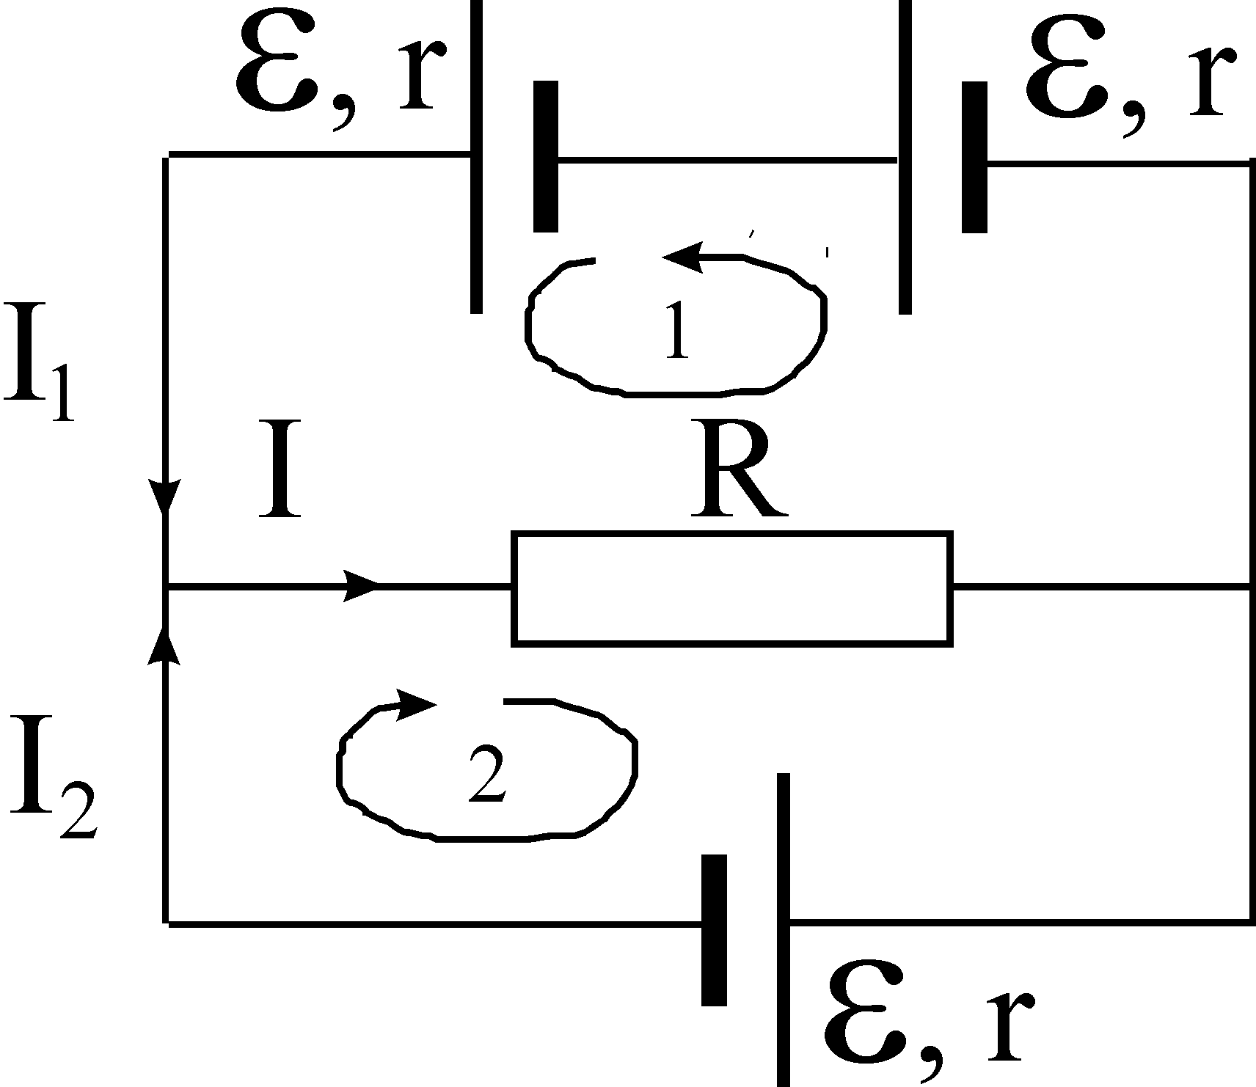

- Без присуства друге куглице, на окачену куглицу делује тежина и силе затезања нити као на слици. При томе важи:$\sqrt{2}F_{Z1}=\text{mg}$. Ако је присутна и друга наелектрисана куглица онда једначина равнотеже сила гласи: $\sqrt{2}F_{Z2}=\text{mg}+F_{c}$. По услову задатка је $F_{Z2}=2F_{Z1}$ па одавде следи да је $\text{mg}=F_{c}$ тј. $\text{mg}=k\frac{q^{2}}{x^{2}}$. Одавде се може израчунати количина наелектрисања на куглицама: $q=\sqrt{\frac{{\text{mgx}}^{2}}{k}}$. Заменом бројних вредности добијамо: $q=3\text{.}\text{36}⋅{\text{10}}^{−8}C$. Сила затезања $F_{Z2}$ износи $8\text{.}2 \text{mN}$.

Члановима комисије желимо успешан рад и пријатан дан!

